|  |
| --- |
|  |
| Eservice API操作文档 |
| Eservice API 操作文档 |
|  |
| ©MetaShare Inc. |
| **12/5/2018** |

|  |
| --- |
| 如果使用Eservice API |

**修订记录**

|  |  |  |
| --- | --- | --- |
| **日期** | **修改人** | **修改说明** |
| 2018-12-05 | 季少龙 | 初稿 |
|  |  |  |
|  |  |  |

目录

1 引言 1

1.1 目的 1

1.2 背景 1

# 引言

## 目的

方便项目与项目之间的服务调用

## 具体使用

## 1.2.1主要的调用方式分为两种方式Get请求和Post请求。

（一）Get请求如下图去请求API

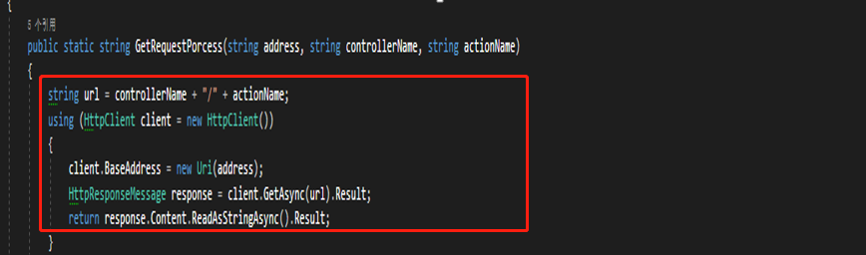

Get API的定义

例如： SelectAll方法，定义的时候需要定义方法为Get方法，并且设置路由为SelectAll,这样前台调用如上图那样，修改actionName为SelectAll 。

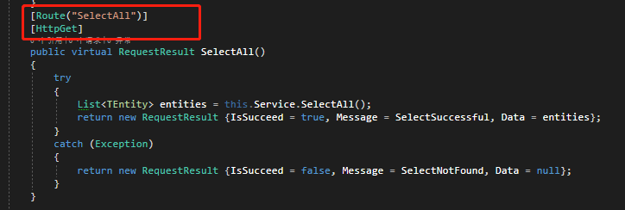

（二）Post请求

需要注意的是httpRequestMessage中需要传入content对象，也就是你需要操作的对象，这里需要把对象序列化成Json，通过httpRequestMessage中发送过去

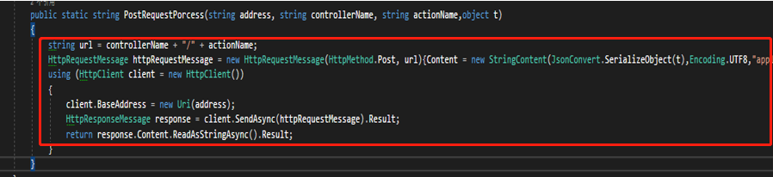

Post API的定义

例如： Insert方法，定义的时候需要定义方法为Post方法，并且设置路由为Insert,这样前台调用如上图那样，修改actionName为Insert,并且需要如上图那样使用httpRequestMessage将insert对象序列化为json放到 httpRequestMessage中的content。

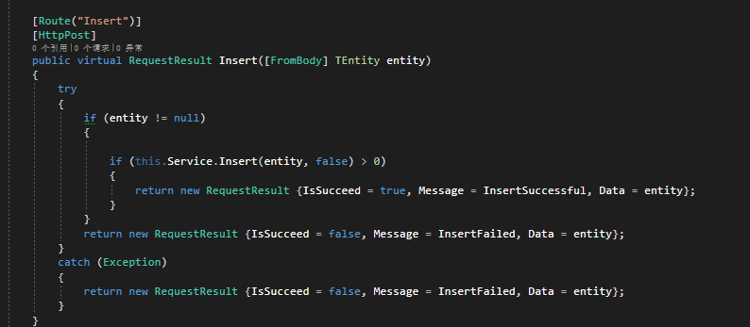

目前并没有遵循restful设计风格。只是单纯的webapi形式去调用，目前还没有httpPut,httpDelete等等，如果后续加入，会继续更新文档。